Дидактические игры проводятся с малышами детского сада, начиная с самого раннего возраста. Существует большое количество увлекательных игр, посредством которых педагоги знакомят маленьких воспитанников с объектами природы и предметами, их цветом, формой и величиной. От правильно организованной и интересно проведённой дидактической игры зависит общее развитие ребёнка и его желание узнавать новое, общаться с ровесниками и взрослыми.

Малыши в нашей группе с большим удовольствием любят играть с рамками-вкладышами.

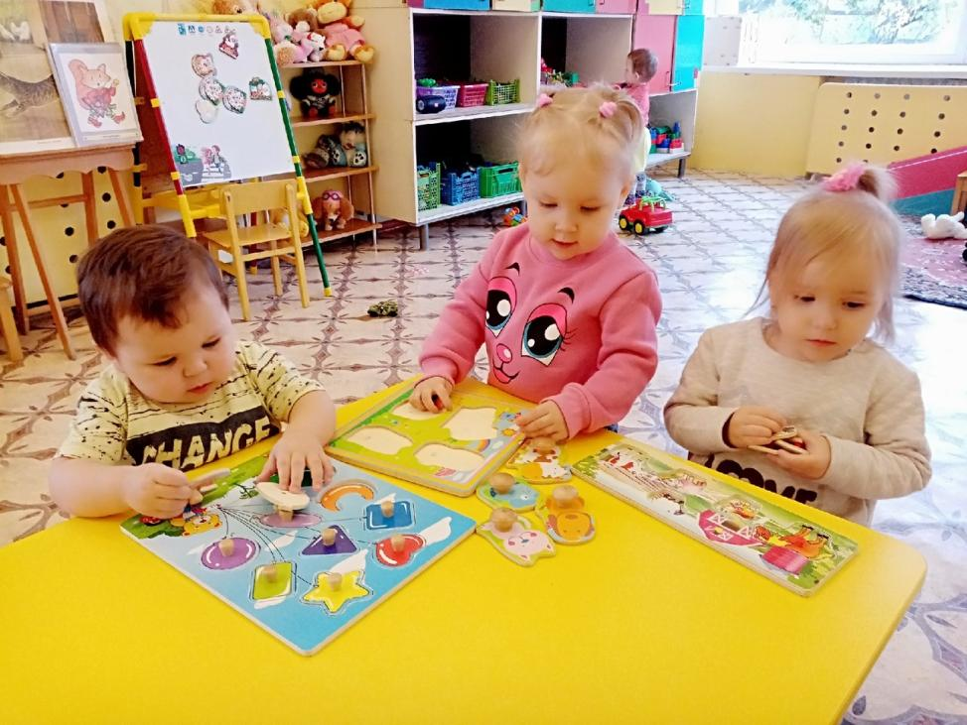

Эти настольные игры впервые придумала Мария Монтессори. Она заметила, что в разные периоды жизни ребенок концентрируется на определенных занятиях. Например, в возрасте одного года – полутора лет дети любят подбирать предметы по форме и размеру.

Игры из серии «Рамки-вкладыши» позволяют им не только заниматься любимым делом, но и узнавать много нового и интересного, тренировать мелкую мускулатуру рук.

В рамке-вкладыше ребенку нужно вытащить из планшета изображение, вырезанное в нем. Потом вынутая деталь должна быть помещена обратно, что сделать бывает нелегко, ведь важно правильно подобрать вкладыш к рамке, точно его повернуть и вставить.

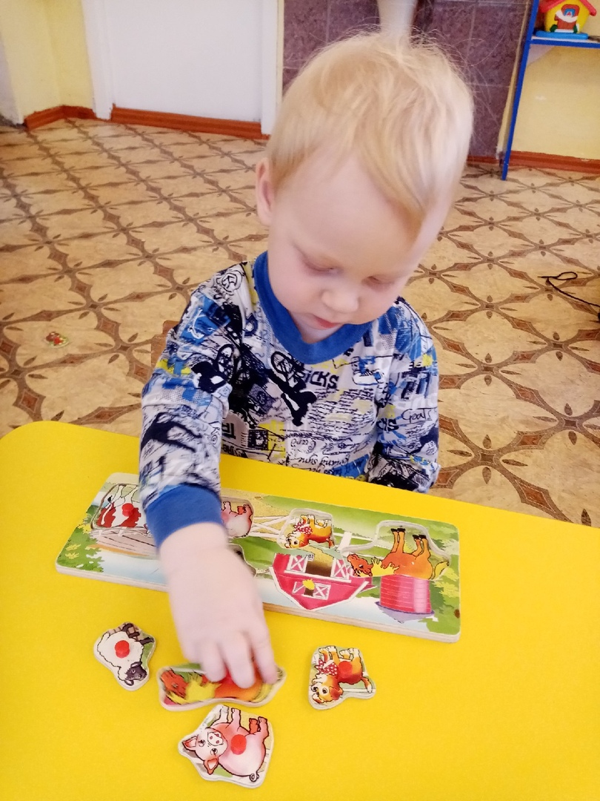

У некоторых видов вкладышей есть маленькие ручки на каждой фигурке. Для чего нужна ручка? Думаете для удобства? Вовсе нет! Малыш берет такой вкладыш с ручкой с помощью трех пальцев: большого, указательного, среднего. Эти пальцы в дальнейшем участвуют в процессе письма, и таким образом происходит заблаговременная косвенная подготовка руки к письму.

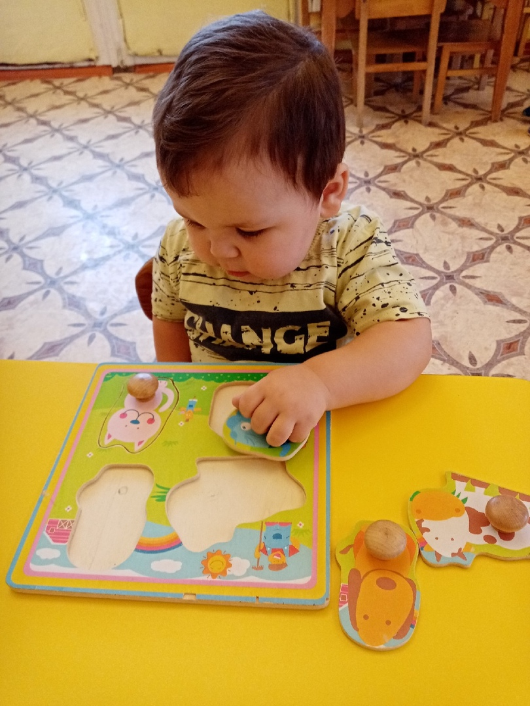

 В играх с рамками-вкладышами, связанных с выкладыванием, вкладыванием происходит укрепление пальцев и всей кисти руки, а это в свою очередь влияет на формирование головного мозга и становления речи.

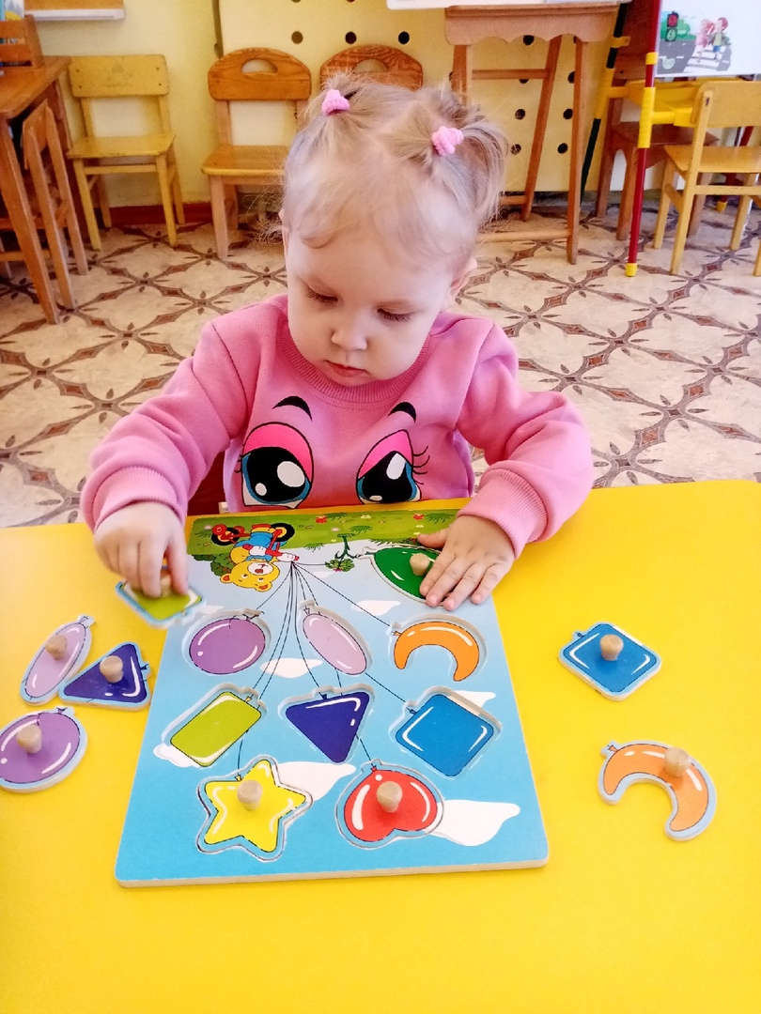

Рамки-вкладыши обучают:

1. Основам классификации и логике (лиса, волк, медведь, заяц – дикие животные).   
 2. Обучают понятиям, связанным с формой.

 3. Ориентации на плоскости (необходимо вставить определенный вид животного в подходящую для этого рамку).   
 4.  Различать предметы по силуэтам.   
 5. Ребенок с помощью рамок-вкладышей учиться обводить, раскрашивать, заштриховывать, не вылезая за контур рисунка, следуя от простого к сложному.   
 6. Ребенок учиться распознавать предметы по видам (например, увидев на картинке в книжке боровик, он скажет не просто «грибок», а, как минимум, гриб-боровик).

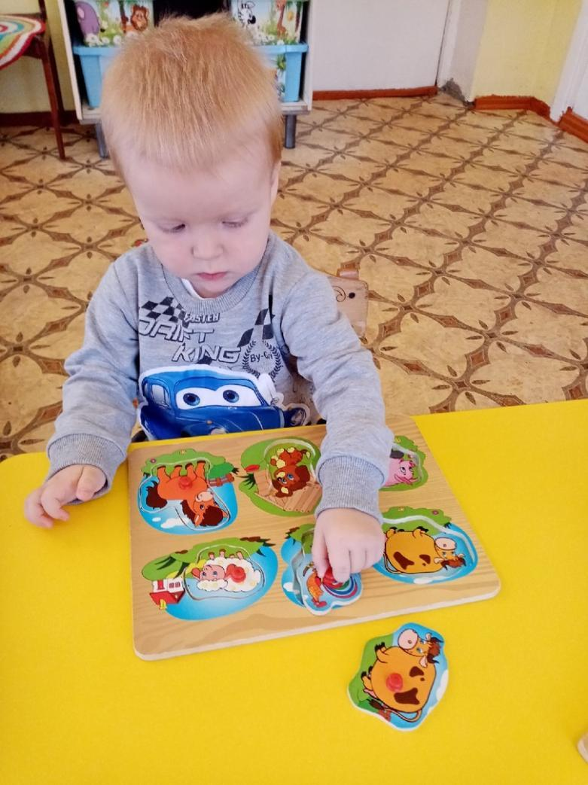

Рамки-вкладыши развивают:

* Мелкую моторику рук, сенсомоторную координацию
* Целостное восприятие
* Любознательность и познавательный интерес
* Обогащают словарный запас
* Расширяют представление детей о явлениях и предметах окружающего мира
* Формируют умение выделять связи между предметами и явлениями окружающего мира

